1- INSTALAÇÃO DO PYTHON

<https://www.python.org/ftp/python/3.11.3/python-3.11.3-amd64.exe>

Teste a instalação

2- Crie a estrutura de pastas do projeto

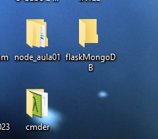

flaskmongodb

│

|__ application

| |

| |__ templates

| |__ __init__.py

| |__ routes.py

| |__ forms.py

|__ run.py

3- Crie um ambiente virtual python dentro da pasta principal do projeto



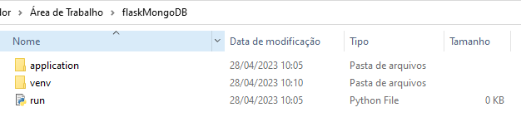

4- Ative o ambiente virtual do python criado no item 3.

5- Retorne para a raiz do projeto

6- Instalar todas as dependências do projeto

7- Configurar o cluster mongoDB

Neste exemplo:

* Nome do projeto: **flask**
* Nome do cluster: **P2**
* Nome do DB: **MeuBanco**
* Collection: **todo_flask**

8- Recupere a URI de conexão, nome de usuário e senha

mongodb+srv://profandersonvanin:<password>@p2.ylnkbjz.mongodb.net/?retryWrites=true&w=majority

9- Configure o arquivo **__init__.py** (configurações do projeto)

10- Configure o arquivo **routes.py**

11- Retorne ao arquivo **__init__.py** altere:

12- Configure o arquivo **run.py**

13- Retorne ao terminal e verifique se seu ambiente virtual venv está ativado.

Digite o comando:

Acesse no navegador o endereço padrão mostrado na figura anterior (<http://127.0.0.1:5000>)

14- Para trabalhar com formulários no Flask, é necessário a criação de uma chave HASH e incluí-la nos formulários. Abra um novo terminal

Entre no Python

Copie o HASH gerado.

15- Retorne ao arquivo **__init__.py** altere:

16- Na pasta **templates**, crie um arquivo chamado **layout.html**

Faça a importação dos CDNs do bootstrap para o CSS e JS.

Acesse: <https://getbootstrap.com/docs/5.0/getting-started/introduction/>

17- Para testar este *template*, altere o arquivo **routes.py**

18- Vamos adicionar uma barra de navegação e um bloco de conteúdo ao nosso arquivo **layout.html**

Arquivos disponíveis em:

* Barra de Navegação:

<https://github.com/ProfAndersonVanin/FATEC_Banco_de_Dados_NoSQL/blob/main/Projeto%20P2%20com%20Mongo/navbar_snippet.html>

* Main:

<https://github.com/ProfAndersonVanin/FATEC_Banco_de_Dados_NoSQL/blob/main/Projeto%20P2%20com%20Mongo/main.html>

Adicione o bloco de conteúdo

18- Dentro da pasta *templates* crie um arquivo chamado **view_todos.html**

19- Para testar este *template view_todos.html*, altere o arquivo **routes.py**

20- Para começar a adicionarmos formulários ao projeto, altere o arquivo **forms.py**

21- Altere o arquivo **routes.py** e acrescente uma nova rota para renderizar o formulário **forms.py**

Note que ainda não temos o template **add_todo.html**. Crie o arquivo dentro da pasta templates

<https://www.youtube.com/watch?v=yw3BLtqBHEI&list=PLU7aW4OZeUzwN0TsZLZUuzhc0f7OVVBcT&index=4>

6:56